**Android联网授权身份证SDK demo集成文档**

1. 从官网上下载身份证质量检测SDK，登录后在控制台里下载

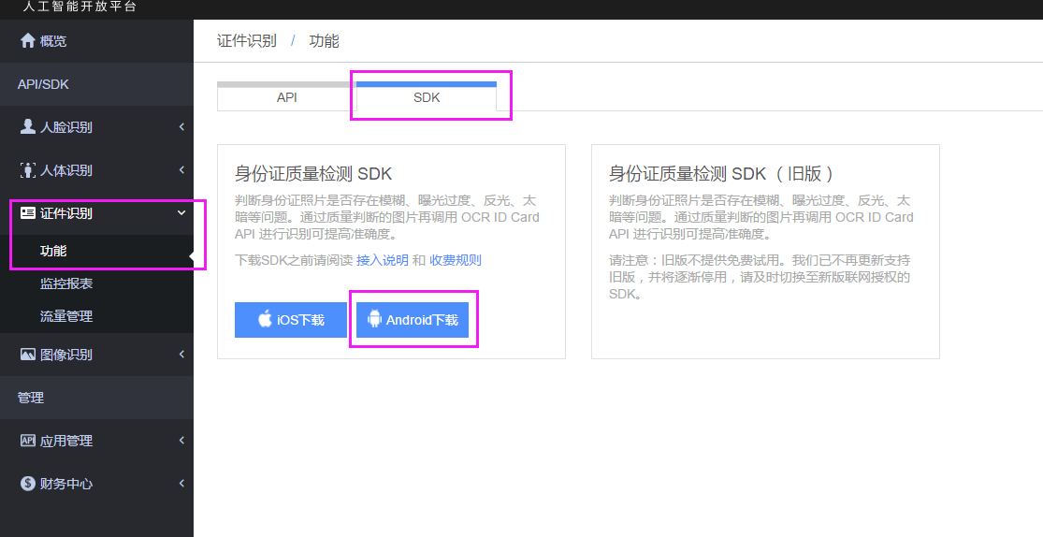

1. 将demo导入Android studio中

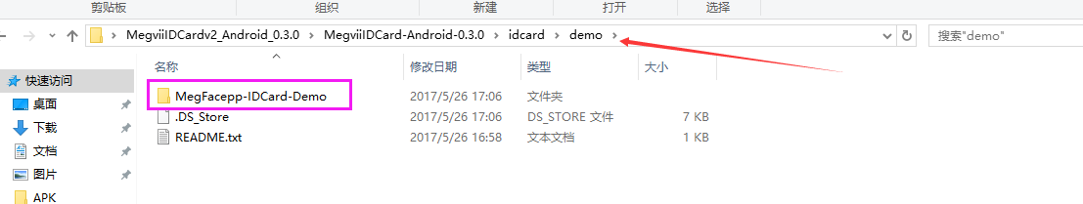

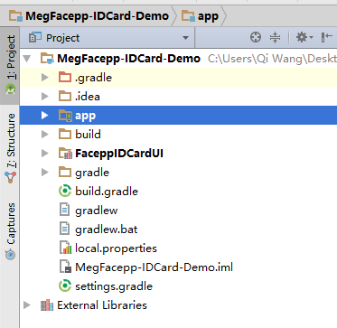

1. 填上api_key和api_secret，试用的填试用的api_key和api_secret

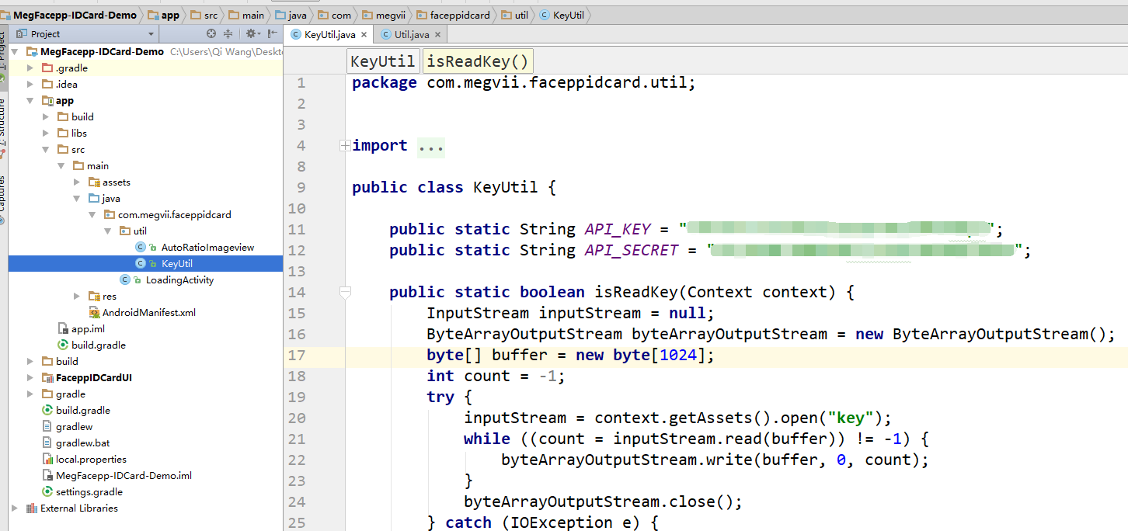

1. 绑定BundleID,登录后在用户控制中绑定BundleID，也就是安卓项目中的applicationID,如下图：

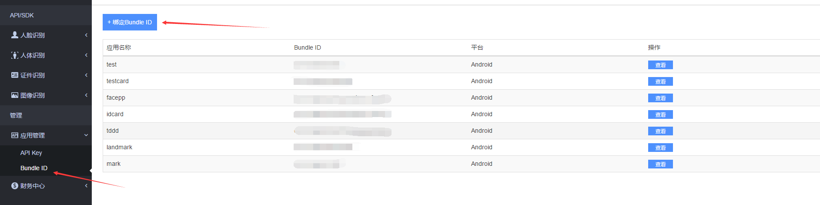

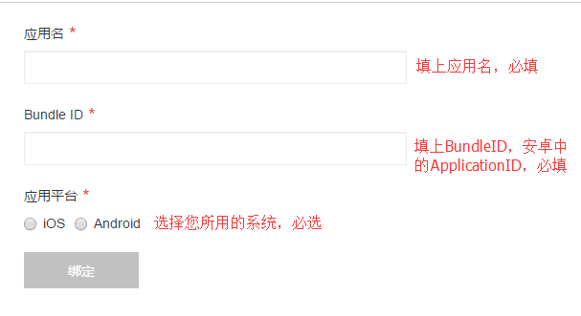

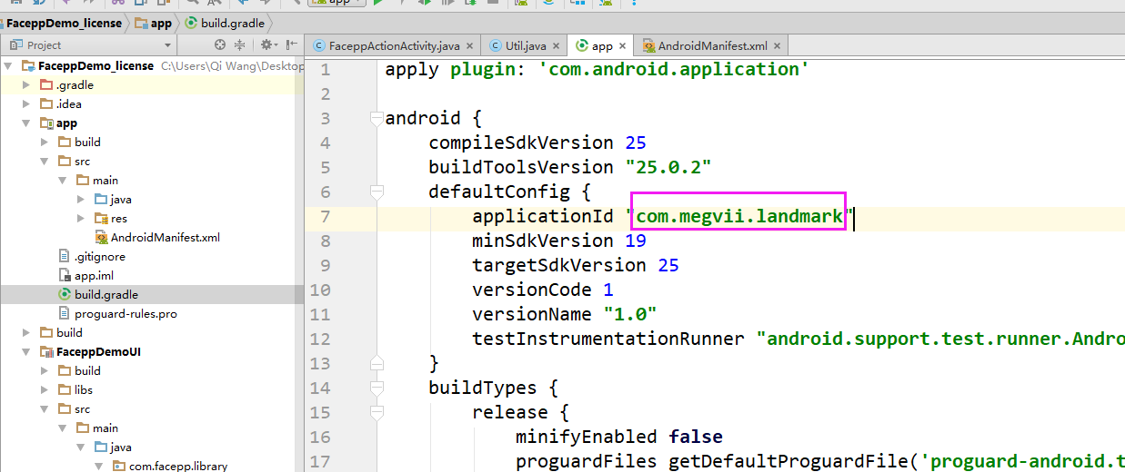

至止，可以运行了

常见问题：

1. 联网授权失败

打印下图中框出的对象，转成String打印出来

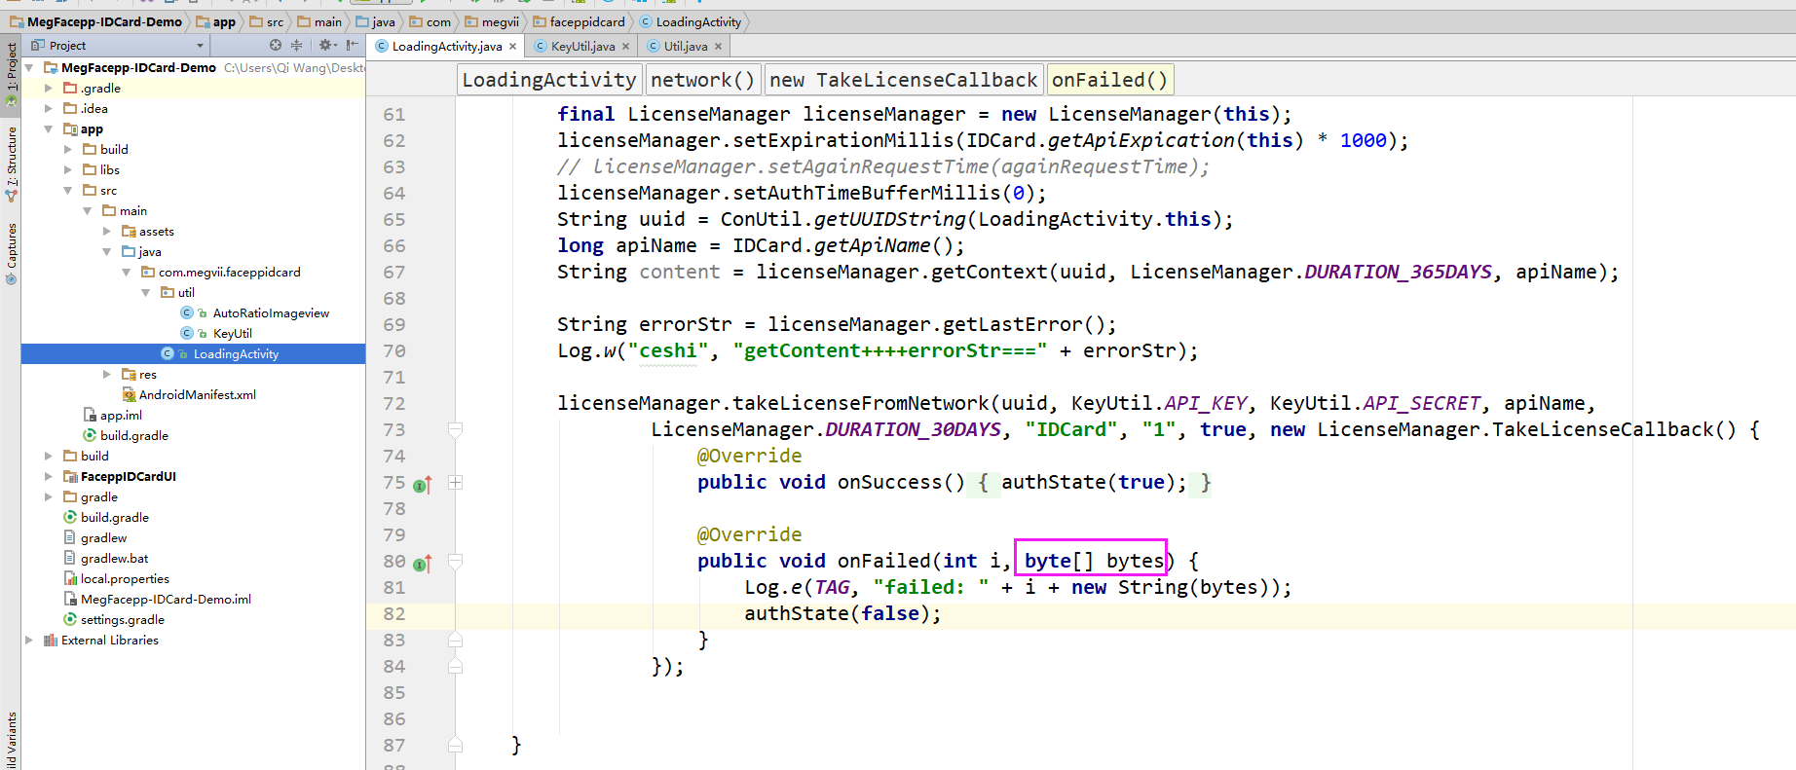

CONCURRENCY_LIMIT_EXCEEDED 试用KEY的授权次数用光

AUTHENTICATION_ERROR KEY和SECRET不匹配